KOM BIJ ONS
www.kbokringbergeijk.nl/riethoven

Nieuwsbrief juni-juli 2020
Activiteiten juni 2020
Woensdag 17 jun. 14.00-15.00 u. opgeven EMA Reis Surf&Turf op 9 juli 2020 Hofstek
Activiteiten juli 2020
Dinsdag 7 juli 13.30u. Samen foto’s maken: Bespreken foto’s Rietstek
Donderdag 9 juli 8.30u. EMA dagreis Surf&Turf vertrek 08.30 u.
kerk Riethoven
KBO in CORONA tijd:
Het kabinet heeft de Coronamaatregelen wat versoepeld. De 1,5 meter samenleving komt langzaam op gang. Echter voor ons, KBO-ers blijft het oppassen geblazen. We horen bij de kwetsbare doelgroep. Vandaar dat we zoals het er nu uitziet onze activiteiten in juni nog niet kunnen hervatten. Voor juli moeten we nog even kijken wat wel zou kunnen. Dus geen concert van OrkestZuid op 6 juni, geen Bezoek aan de Achelse Kluis en geen Verkeersles door rijschool Hurkmans. Alleen het fotoclubje komt weer bij elkaar in de Rietstek. Zie hieronder de uitnodiging. We zullen in juni bekijken wat we eventueel in juli weer kunnen opstarten. De Rietstek heeft besloten om per 1 juni weer voorzichtig hun deur te openen. De Hofstek blijft nog even dicht.

Inmiddels weten we dat buiten activiteiten weer zouden kunnen maar ook dan moeten we voorzichtig zijn. Voortdurend de handen wassen, 1,5 meter afstand bewaren, hoesten of niezen in de ellenboog en als we ons niet goed voelen dan moeten we thuis blijven. De binnen activiteiten kunnen uitsluitend op zeer beperkte schaal worden op gestart. Binnen sporten is nog zeker verboden tot 1 juli. Voor samen kaarten lijkt het eerder op september. Bij het kaarten geven we de kaarten door om te geven en lijkt dus eerder een contactspel. Op karton blijft het virus een dag in leven. Op plastic 4 dagen zeggen de specialisten. Daarnaast mogen vanaf 1 juni maximaal 30 personen in een gebouw aanwezig zijn. Die moeten dan allen voldoende afstand houden en zich strikt aan de regels houden. De dagbesteding mag wel worden opgestart. Geef Corona geen kans. We zijn nu samen zo ver gekomen en we willen dat we ook allen gezond blijven!
EMA Dagreis Surf&Turf
Als we iedereen hebben opgehaald rijden we rechtstreeks naar ons koffieadres voor Koffie met appelgebak. Na deze welverdiende koffiestop vervolgen we onze weg naar Dussen. Hier stappen we over op het kenmerkende rode treintje, de Hank van O-Motief. Na een rondrit van ongeveer een uur komen we terug bij het vertrekpunt waar een goed verzorgde koffietafel voor ons klaar staat. Na de lunch kunnen we zien hoe klompen gemaakt worden. Peter de klompenmaker laat U zien wat van een klop hout klompen maakt. Na deze uitleg vervolgen we onze weg naar ons diner adres waar we de dag met een heerlijk driegangen diner afsluiten. Verwachte thuiskomst tussen 20.30 en 21.00 uur. Kosten € 72,25 p.p.
Betaling uitsluitend door overmaking. Geen contante betaling mogelijk! Zie flyer!
Samen foto’s maken
Op dinsdag 7 juli beginnen we weer met “Samen foto’s maken”. Via de mail is al gevraagd
om foto’s te maken met als thema “Corona-tijd”. Enkele inzendingen zijn al binnen, maar insturen kan nog tot 1 juli naar fon.sanders@gmail.com . Op 7 juli gaan we in De Rietstek om 13.30 uur zowel deze foto’s bespreken als ook de ingestuurde foto’s met het thema “Herfst”. De Rietstek is als Corona-proof goedgekeurd door de gemeente.
Graag tot dan,
Fon Sanders en Mariette van Lieshout.
Laten we omzien naar elkaar
Belangrijk in deze periode is ook dat we een beetje blijven omzien naar elkaar en elkaar proberen te helpen. Ieder in zijn eigen buurt zodat we allen gezond door deze moeilijke periode heen komen waarbij we ons strikt aan de algemene richtlijnen houden. Was je handen en houd voldoende afstand!
KBO HELP-DESK ICT
De KBO Help-Desk, in samenwerking met de Dorpscoöperatie Meer Riethoven, is inmiddels opgestart om U te helpen als U problemen heeft met uw PC, Laptop of Telefoon om contact te houden met diegene die belangrijk zijn voor U. Vraag gerust en weet… er zijn geen domme vragen, wel domme antwoorden. Bij deze helpdesk kan een ieder terecht met vragen over hoe zelf aan de slag te gaan met de online-mogelijkheden. De begeleiders van het tabletcafé zijn bereid om hulp te bieden bij vragen. Dit zijn:
Geert Antonis: gpfantonis1993@gmail.com tel nr +0627206796 Geert
Peter van der Weerden: pvanderweerden6@gmail.com tel nr 0620472584
Ben Robben: ben@robben.net tel nr + 0655871233
Bel of mail ze gerust. Ze zullen proberen al jullie vragen te beantwoorden en zullen stap voor stap met u naar oplossingen zoeken. Heel fijn dat ze bereid zijn dit te doen. Maak er vooral ook gebruik van!
Youtube: BeweegMij: Blijf in Beweging:
Ira Coenen heeft een YouTube kanaal aangemaakt waarop zij korte filmpjes met oefeningen heeft gezet. Er zijn 6 verschillende categorieën gemaakt zodat iedereen wat naar zijn gading kan vinden. Inmiddels zijn er weer een aantal video’s bij gekomen. Ze zijn te vinden als je bij YouTube op BeweegMij zoekt. Het is in deze tijd belangrijk om in beweging te blijven. Kun je niet zelf het initiatief daartoe nemen dan kunnen de mantelzorgers daar een rol in spelen. Samen bewegen motiveert en geeft plezier. Met dit initiatief levert Ira beslist een positieve bijdrage aan uw en onze gezondheid.
Andere belangrijke initiatieven kunt u ook vinden op www.Meerriethoven.nl
Hulp nodig?
Doordat we zo veel mogelijk thuis moeten blijven weten we ook niet of iemand hulp nodig heeft bij het boodschappen doen of andere kleine dingen. We willen de cirkel klein houden om eventueel misbruik door anderen te vermijden. Wij denken dat het daarom beter is dat U ons laat weten dat U hulp nodig heeft om boodschappen te doen of andere kleine zaken. U kunt dit laten weten via het telefoonnummer Kety Stultiens 06-57335345 of Antonette Sanders 06-21167596. Alleen wij, in Riethoven, weten dan dat U hulp nodig heeft en kunnen iemand langs sturen die even helpt. Een goede buur is beter dan een verre vriend. Voor meer hulp kunt u ook altijd terecht bij onze dorpsondersteuner dorpsondersteuner.riethoven@gmail.com
Met de buren zou U kunnen afspreken dat u de HouwMouw voor het raam zet als U hun hulp nodig hebt.

Puzzelen maar…. De oplossing van de puzzel van mei staat hieronder:
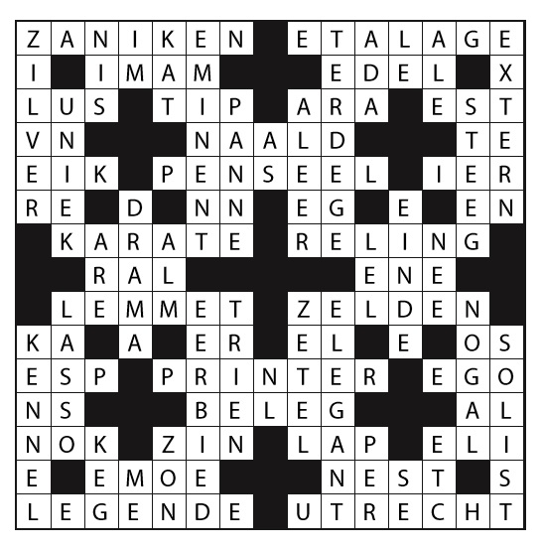
De puzzel van juni-juli
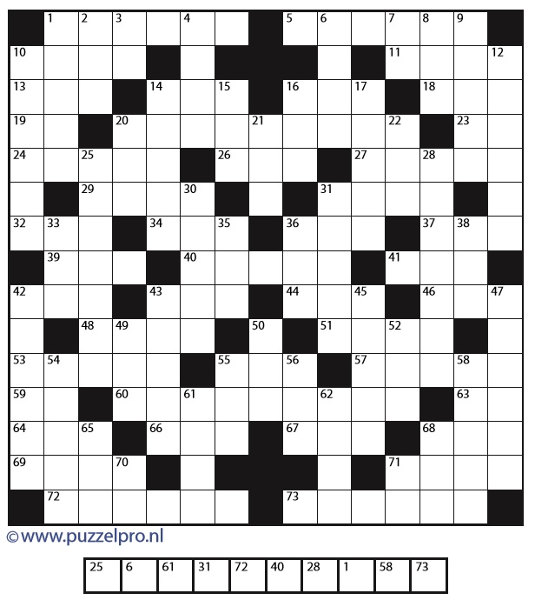
Breng letters uit de puzzel over naar de hokjes met het corresponderende nummer.
Horizontaal: 1 wapen 5 publiek vermaak 10 knaagdier 11 voorwerp 13 voorzetsel 14 aanslibbing 16 wier 18 pausennaam 19 titel 20 nonsens 23 bijwoord 24 eetgerei 26 indien 27 windrichting 29 pl. in Duitsland 31 lof bewijzen 32 muurholte 34 rekenopgave 36 een zekere 37 haarsmeer 39 ratelpopulier 40 soort koek 41 opstootje 42 papegaai 43 afslagplaats bij golf 44 hevig 46 tongstreling 48 plezier 51 spijskaart 53 wapen 55 paling 57 boei 59 oude lengtemaat 60 houten schaats 63 mijns inziens 64 zelfkant 66 vernis 67 slaapplaats 68 vrouwelijk dier 69 pl. in Gelderland 71 nakomeling 72 metaal 73 naaktloper.
Verticaal: 1 land in Afrika 2 vragend vnw. 3 spil 4 vreemd 6 ijshut 7 muziekschijfje 8 nachtvogel 9 gemene opmerking 10 wenen 12 riem 14 deel van Engeland 15 projectieplaatje 16 grote bijl 17 soort 20 waterdoorlatend 21 sprookjesfiguur 22 herkauwer 25 doorgang 28 ongeval 30 soort schaatsen 31 reusachtig 33 Europeaan 35 afgemat 36 pl. in Gelderland 38 Bijbelse priester 42 afwezig 43 deel van Oostenrijk 45 bede 47 monarch 49 plechtige gelofte 50 vallei 52 grappenmaker 54 open ruimte 55 woonschip 56 boogbal 58 muggenlarve 61 vruchtbare plaats 62 land in Zuid-Amerika 65 scheepstouw 68 kledingstuk 70 maanstand 71 ter inzage.
En onze tweede puzzel is een woord zoeker:
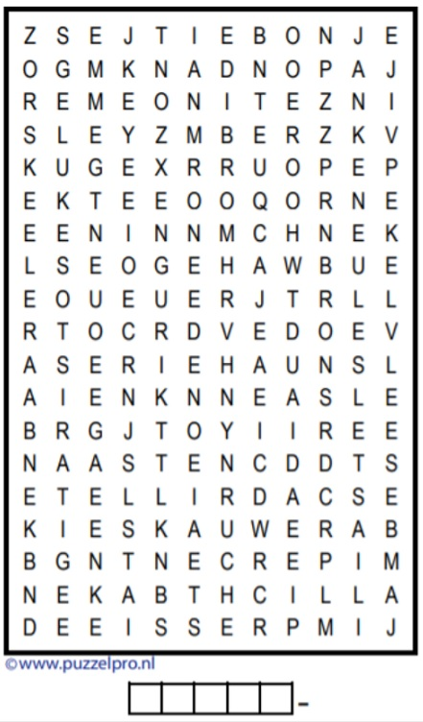

BIEST IMPRESSIE NOEMER
BONJE INZET ONDANK
BRONS JACQUET OORKONDE
CYNICUS JAMBE OUDHEID
DINER JANKEN PEKELVLEES
EITJES JAPON PERCENT
ENORM KENBAAR POCHER
ENTER KIESKAUWER ROEIER
ESCADRILLE LICHTBAKEN RUCHE
GELUK MORBIDE RUITJE
GENEREUS MYXOMATOSE SKEELER
GEVAARTE NAASTEN STELSEL
GITARIST NADRUK VERHARDING
ILIAS NARCIS ZETEL

De woorden zitten horizontaal, verticaal en diagonaal in alle richtingen in de puzzel verstopt. Ze kunnen elkaar ook overlappen. Zoek ze op en streep ze af. De overblijvende letters vormen achter elkaar gelezen de oplossing.

